Hướng dẫn phân lại quyền người dùng trong sổ sách điện tử
Hệ thống sổ sách điện tử: qlhs.smas.edu.vn sử dụng chung tài khoản và mật khẩu của hệ thống SMAS.
Thêm mới sửa xóa tài khoản cũng thao tác trên phần mềm SMAS và hệ thống tự động đồng bộ sang sau 10p.
- Hướng dẫn cập nhật lại quyền của Giáo viên trên Sổ sách điện tử( từ GVCN chuyển về GVBM hoặc về CBQL).
Bước 1: Đăng nhập vào hệ thống => Chọn mục Cấu hình => Nhóm người dùng
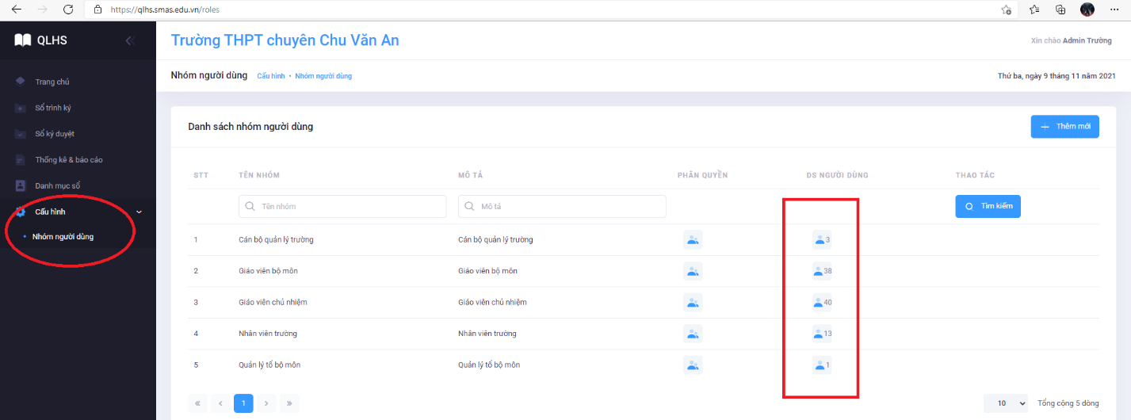
Bước 2: ở Cột DS người dùng, Quản trị viên cấp trường thực hiện tích vào nhóm mình muốn thay đổi
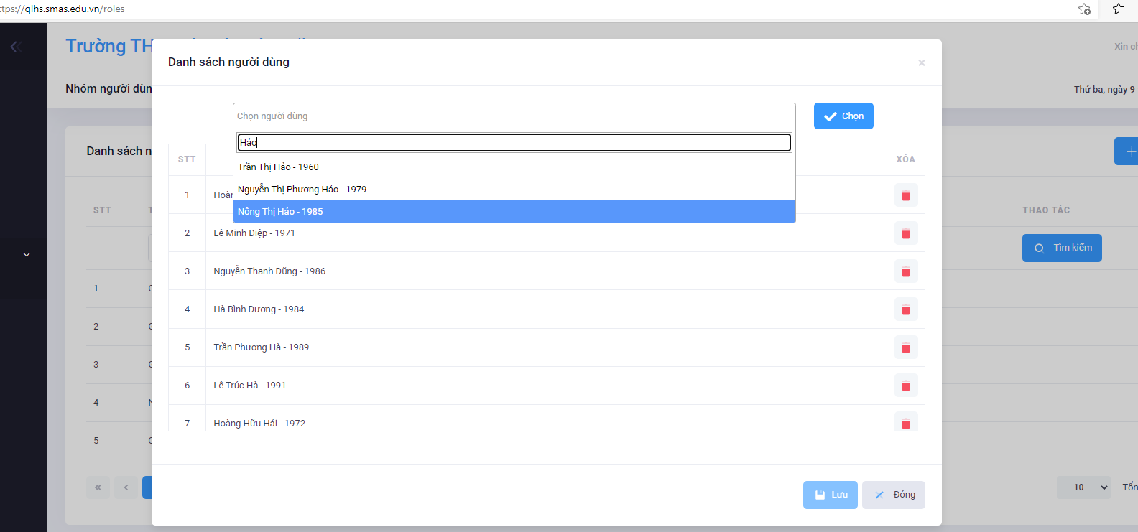
Bước 3: Gõ tên giáo viên muốn thay đổi ở ô “Chọn người dùng” và bấm “Chọn”

Bước 4: Bấm Lưu. Hệ thống báo thành công
